РЕКОМЕНДАЦИИ ЗАКАЗЧИКУ
Настройка связки между АЦК-РСКС и Единой Информационной Системой (ЕИС) www.zakupki.gov.ru
1. Для настройки связки Вам необходимо знать логин и пароль пользователя на ЕИС для входа в личный кабинет вашей организации (желательно с правами администратора)
Где их взять?
Два варианта
1 вариант – Вы знаете свой логин и пароль на ЕИС, тогда переходите к пункту 2 «Запуск системы АЦК-РСКС»
2 вариант - Вы не знаете их, тогда:
Зайдите в личный кабинет на ЕИС www.zakupki.gov.ru с использованием ключа электронной подписи желательно с правами администратора.
Нажмите РЕДАКТИРОВАТЬ – РЕГИСТРАЦИОННЫЕ ДАННЫЕ ПОЛЬЗОВАТЕЛЯ
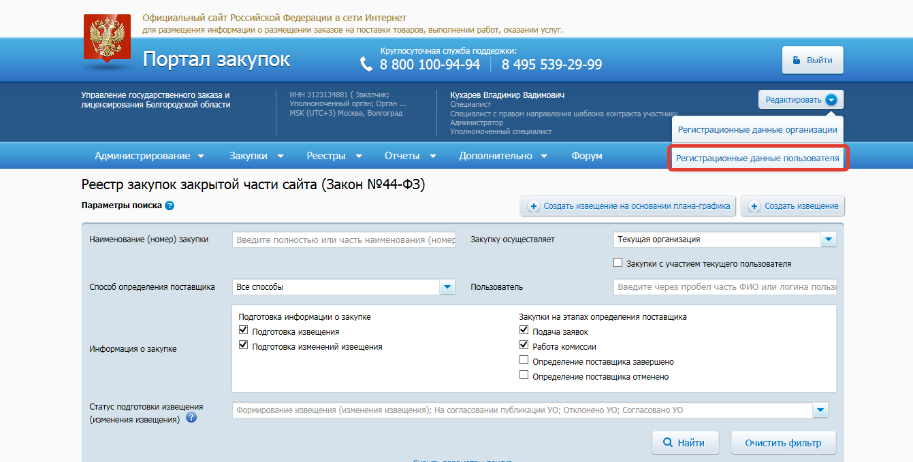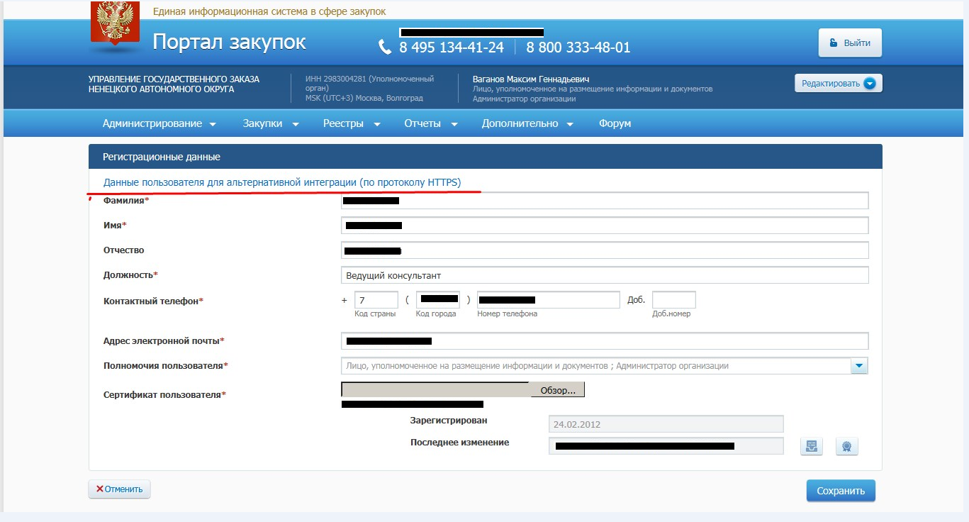
Проходите по ссылке «Данные пользователя для альтернативной интеграции (по протоколу HTTPS)».
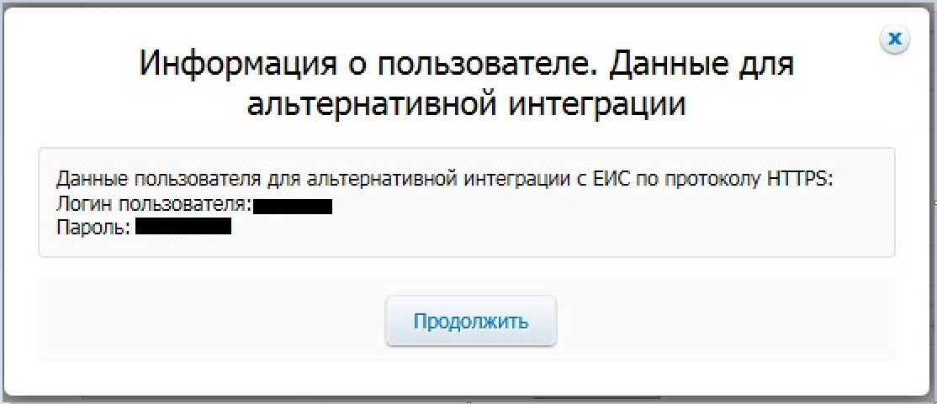

Вы увидите окно ИНФОРМАЦИЯ О ПОЛЬЗОВАТЕЛЕ. ДАННЫЕ ДЛЯ АЛЬТЕРНАТИВНОЙ ИНТЕГРАЦИИ с вашим логином и паролем.

ВНИМАНИЕ ПРИ ПОВТОРНОМ ОТКРЫТИИ, «Данные пользователя для альтернативной интеграции (по протоколу HTTPS)» ПАРОЛЬ БУДЕТ ГЕНЕРИРОВАТЬСЯ АВТОМАТИЧЕСКИ, НА НОВЫЙ!!!

2. Запускаем систему АЦК-РСКС

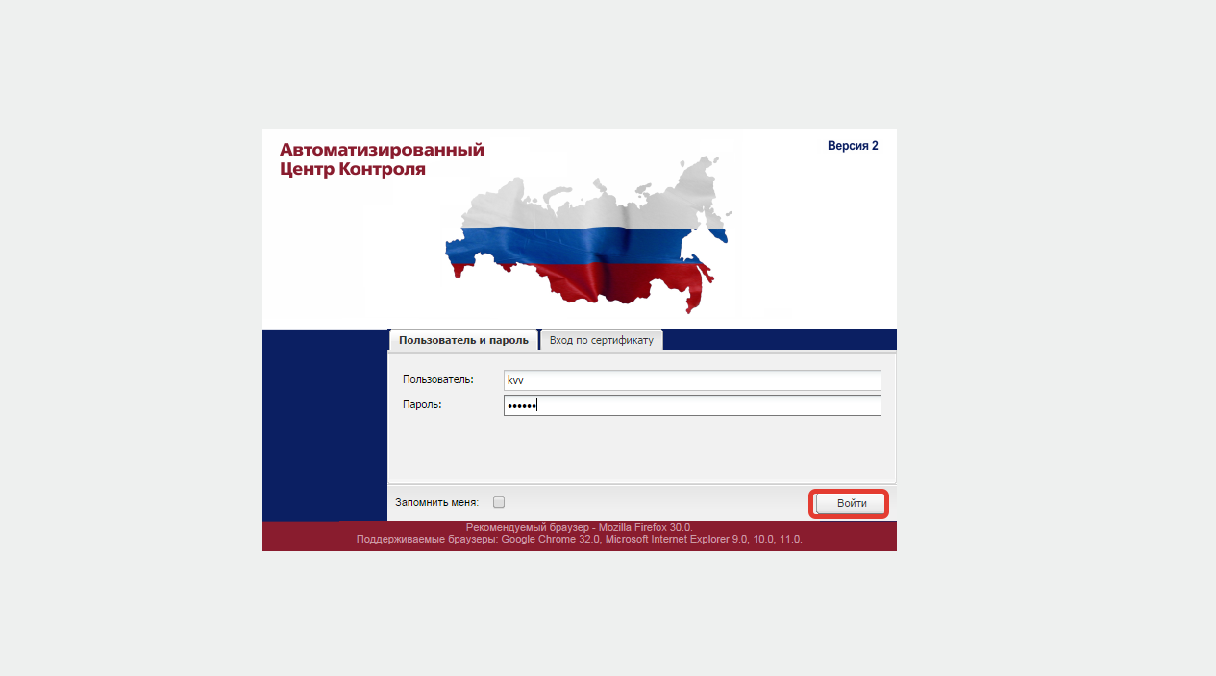
В меню сверху заходим СЕРВИС – ЗАДАТЬ ОБЩИЙ ЛОГИН И ПАРОЛЬ НА ЕИС ОРГАНИЗАЦИИ
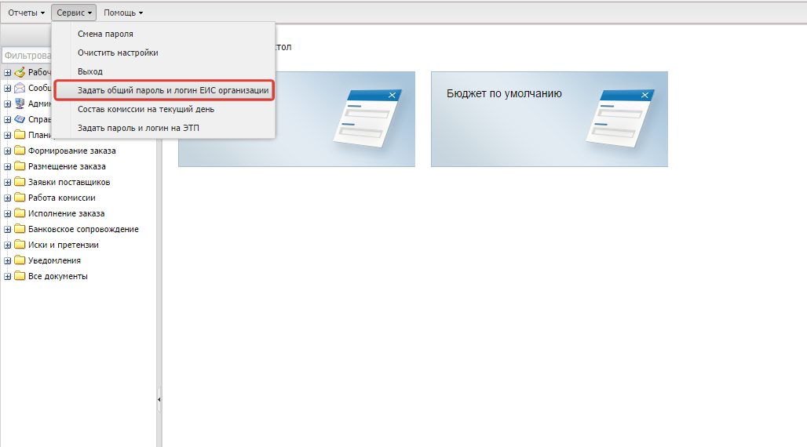
Далее вбиваем ваши логин и пароль с ЕИС и жмем ОК
